EXMº SENHORES VEREADORES DA MESA DIRETORA DA CÂMARA MUNICIPAL DE ARACRUZ-ES.

O vereador José Gomes dos Santos, infra-assinado, vereador em pleno exercício de suas funções legislativas, vem mui respeitosamente, requerer a Vossa Excelência, com fundamento no Art. 102, Parágrafo único, combinado com o art. 106, II do Regimento Interno o encaminhamento ao Prefeito Municipal das Indicações ora apresentadas.

INDICAÇÃO Nº 2019

Indico ao Exmo. Sr Prefeito Municipal que providencie junto à Secretaria responsável, a Manutenção com Pintura das Faixas na Avenida Venâncio Flores (Centro) em frente o laboratório Tomasi, Aracruz/ES.

JUSTIFICATIVA

A necessidade da presente indicação é que, no referido local existe um enorme trafego de pedestres, que atravessam a referida Rua e dependem constantemente da faixa para travessia de pedestre e como está apagada, os motoristas não respeitam e passam em alta velocidade, colocando em risco a vida das pessoas que por ali circulam. Criada para delimitar a área da pista na qual se deve fazer a travessia, a faixa tem poder regulamentador próprio, previsto no Código de Trânsito Brasileiro (CTB), que estabelece a prioridade dos pedestres em relação aos veículos.

Esperando ter demonstrado a real necessidade da presente indicação, subscrevo-me.

Aracruz/ES, 06 de agosto de 2019.

Atenciosamente,

JOSÉ GOMES DOS SANTOS
LULA (PRTB)
Vereador

Fotos
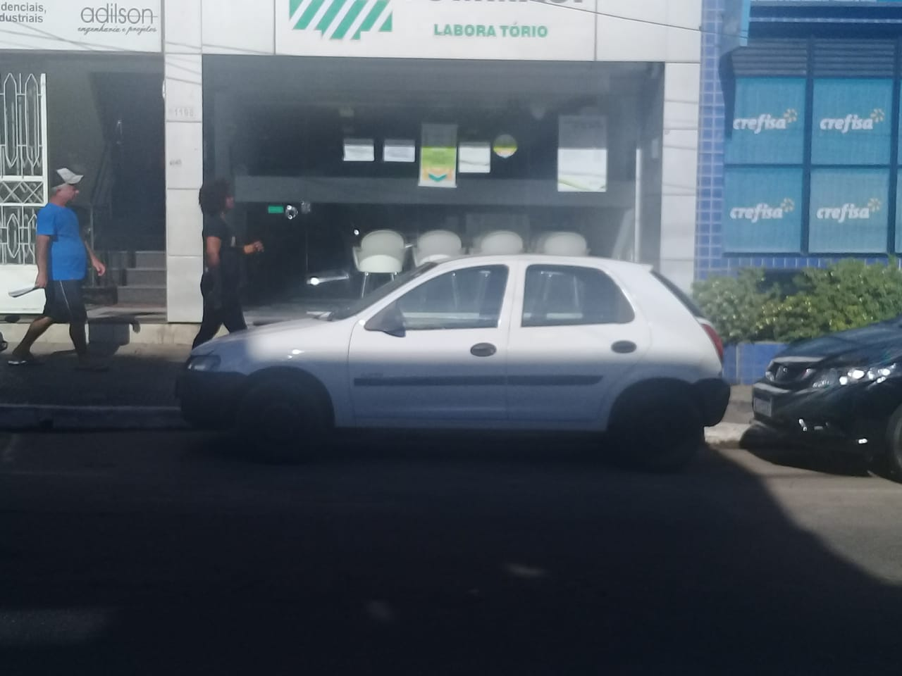
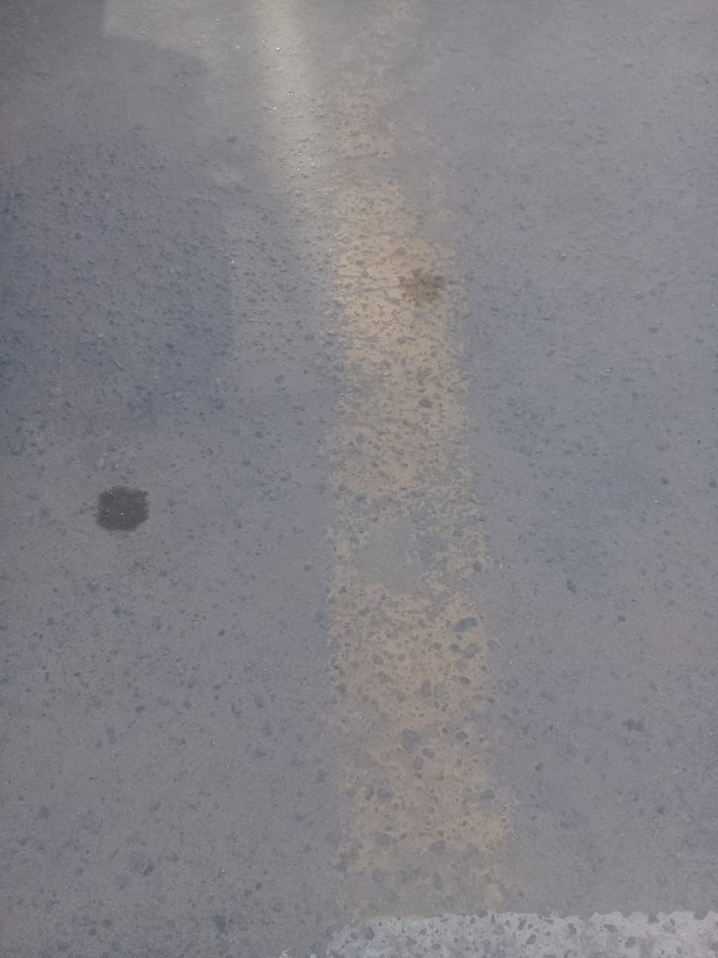

JOSÉ GOMES DOS SANTOS
LULA (PRTB)
Vereador

